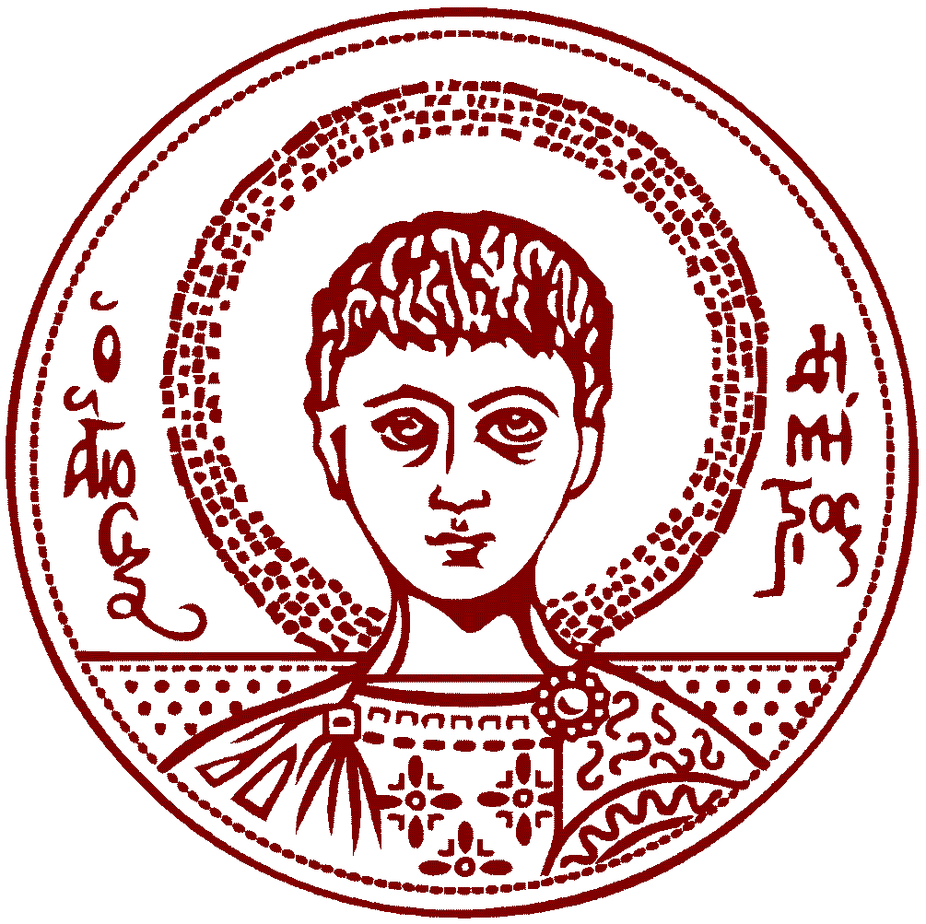

ΑΡΙΣΤΟΤΕΛΕΙΟ ΠΑΝΕΠΙΣΤΗΜΙΟ ΘΕΣΣΑΛΟΝΙΚΗΣ
ΣΧΟΛΗ ΘΕΤΙΚΩΝ ΕΠΙΣΤΗΜΩΝ

ΤΜΗΜΑ ΜΑΘΗΜΑΤΙΚΩΝ

ΕΠΙΤΙΜΟΠΟΙΗΣΗ
ΚΑΘΗΓΗΤΗ ΠΑΝΑΓΙΩΤΗ ΠΑΡΔΑΛΟΥ
ΠΑΝΑΓΙΩΤΗΣ ΠΑΡΔΑΛΟΣ
Ο Παναγιώτης Μ. Παρδαλός γεννήθηκε το 1954 στο Δροσάτο Αργιθέας, έλαβε πτυχίο Μαθηματικων από το Εθνικό και Καποδιστριακό Πανεπιστήμιο Αθηνών το 1977, και διδακτορικό δίπλωμα στην Επιστήμη των Υπολογιστών και Πληροϕορικής από το Πανεπιστήμιο της Minnesota το 1985. Από το 2005 είναι Distinguished Professor στο Department of Industrial and Systems Engineering, University of Florida, και affiliated faculty of Biomedical Engineering and Computer Science, Information, and Engineering departments, καθώς και διευθυντής στο Κέντρο Εϕαρμοσμένης Βελτιστοποίησης. Επί πλέον είναι ακαδημαϊκός σύμβουλος στο Higher School of Economics της Μόσχας. Ο Παναγιώτης Παρδαλός ειναι παγκοσμίως γνωστός για την επιστημονική συνεισϕορά του στους κλάδους Global Optimization, Mathematical Modeling, Energy Systems, Financial applications, and Data Sciences. Είναι fellow των American Association for the Advancement of Science, Advances in Artificial Intelligence and Applications, American Institute for Medical and Biological Engineering, και Institute for Operations Research and the Management Sciences. Το 2013 του απονεμήθηκε το βραβείο Κωνσταντίνου Καραθεοδωρή απο την International Society of Global Optimization, καθώς και το EURO Gold Medal απο την Association for European Operational Research Societies, for “scientific contributions that stand the test of time.” ΄Εχει δημοσιεύσει περισσότερες απο 580 ερευνητικές εργασίες (h-index: 100) και είναι συγγραϕέας ή συν-συγγραϕέας σε 26 επιστημονικά βιβλία. Είναι founding editor των Optimization Letters, Energy Systems, και co-founder των International Journal of Global Optimization, Computational Management Science, and Springer Nature Operations Research Forum. ΄Εχει επιβλέψει 70 διδακτορικές διατριβές. Είναι μέλος πολλών Ακαδημιών και του έχουν απονεμηθεί πολλοί τίτλοι επίτιμου διδάκτορα. ΄Ελαβε το Humboldt Research Award (2018-2019) ΄Εχει δώσει πάνω από 400 προσκεκλημένες ομιλίες σε διεθνή συνέδρια και Πανεπιστήμια στην Αμερική, Ευρώπη, Κίνα, Ιαπωνία, Ρωσία, Λατινική Αμερική, Αυστραλία.
ΠΡΟΣΚΛΗΣΗ
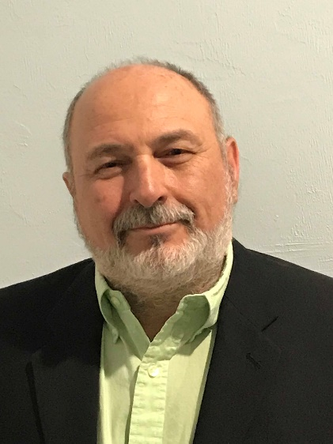

Ο Πρύτανης του Πανεπιστημίου Καθηγητής Νικόλαος Γ. Παπαϊωάννου
και ο Πρόεδρος του Τμήματος Μαθηματικών
Καθηγητής Δημήτριος Μ. Πουλάκης
έχουν την τιμή να σας προσκαλέσουν
στην τελετή αναγόρευσης σε επίτιμο διδάκτορα
του κ. ΠΑΝΑΓΙΩΤΗ ΠΑΡΔΑΛΟΥ
καθηγητή του Πανεπιστημίου της Φλόριδας των Ηνωμένων Πολιτειών Αμερικής,
η οποία θα γίνει την Τετάρτη 12 Ιανουαρίου 2022, ώρα 18:00’
στην Αίθουσα Τελετών του παλαιού κτιρίου της Φιλοσοφικής Σχολής,

Τον έπαινο του τιμωμένου
θα εκφωνήσει o Καθηγητής ΙΩΑΝΝΗΣ ΑΝΤΩΝΙΟΥ

Μετά την αναγόρευσή του
ο κ. Παναγιώτης Παρδαλός θα μιλήσει με θέμα:

Artificial Intelligence, Mathematics, and the Fifth Industrial Revolution

Ο Πρύτανης | Ο Πρόεδρος
Καθηγητής Νικόλαος Γ. Παπαϊωάννου | Καθηγητής Δημήτριος Μ. Πουλάκης
Ώρα Προσέλευσης: 17:30. Κατά τη διάρκεια της εκδήλωσης θα τηρηθούν όλα
τα πρωτόκολλα για την αποφυγή της διασποράς της covid 19

